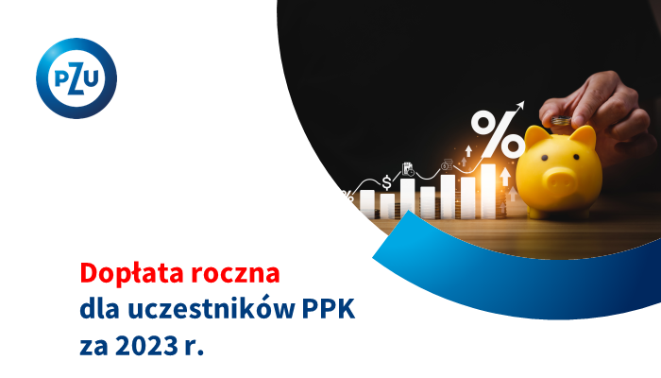
Komu przysługuje dopłata roczna w 2024 roku
Dopłata roczna w wysokości 240 zł przysługuje Ci, jeśli spełniłeś warunki określone w Ustawie o PPK. Żeby otrzymać dopłatę za rok 2023, na Twój rachunek PPK powinny zostać przekazane wpłaty w wysokości co najmniej 3,5% z 6-krotności minimalnego wynagrodzenia za rok, w którym dopłata jest należna.
Jeśli w 2023 r. na rachunek PPK wpłynęło co najmniej 732,90 zł (6 x 3490 zł x 3,5%), to powinieneś otrzymać dopłatę roczną. Jeżeli Twoje wpłaty podstawowe są niższe niż 2% musiałeś zgromadzić co najmniej 25% tej kwoty, czyli 183,23 zł (732,90 zł x 25%).
Jak sprawdzić, czy otrzymałeś dopłatę roczną
To bardzo proste! Zaloguj się do: serwisu inPZU
Jak zalogować się do serwisu inPZU
Jeśli Twój pracodawca przekazał nam Twój adres email oraz nr telefonu, na swoją skrzynkę otrzymałeś login wraz z instrukcją do logowania. Jeśli tych informacji nie otrzymaliśmy, skorzystaj z opcji pierwszego logowania.
Proces pierwszego logowania został szczegółowo opisany w instrukcji dostępnej TUTAJ.
Zapisz się na newsletter PPK
Zapraszamy Cię do subskrypcji naszego newslettera PPK Info.
Znajdziesz w nim m.in.:
- cykliczne podsumowania sytuacji na rynku kapitałowym,
- wyniki poszczególnych subfunduszy PPK,
- wskazówki i porady dla uczestników.
Jak zapisać się do newslettera
Zgłoszenia dokonasz tutaj: ZAPISZ SIĘ.
Pozdrawiamy,
Biuro Programów Emerytalno-Oszczędnościowych
TFI PZU SA
Towarzystwo Funduszy Inwestycyjnych PZU Spółka Akcyjna  rondo Ignacego Daszyńskiego 4  00-843 Warszawa | Masz pytania? Zadzwoń!  22 640 05 55  Opłata zgodna z taryfą operatora

Powyższa informacja nie ma charakteru marketingowego, wyłącznie informacyjny, związany z wykonywaniem umowy o zarządzanie PPK. Wiadomość została wysłana przez serwis e-PPK zgodnie z Regulaminem. Wiadomość została wysłana automatycznie, prosimy na nią nie odpowiadać. Inwestycje w fundusze inwestycyjne są obarczone ryzykiem inwestycyjnym. TFI PZU SA prowadzi działalność na podstawie zezwolenia Komisji Nadzoru Finansowego.

